3. กลุ่มชาติพันธ์ไทลื้อ

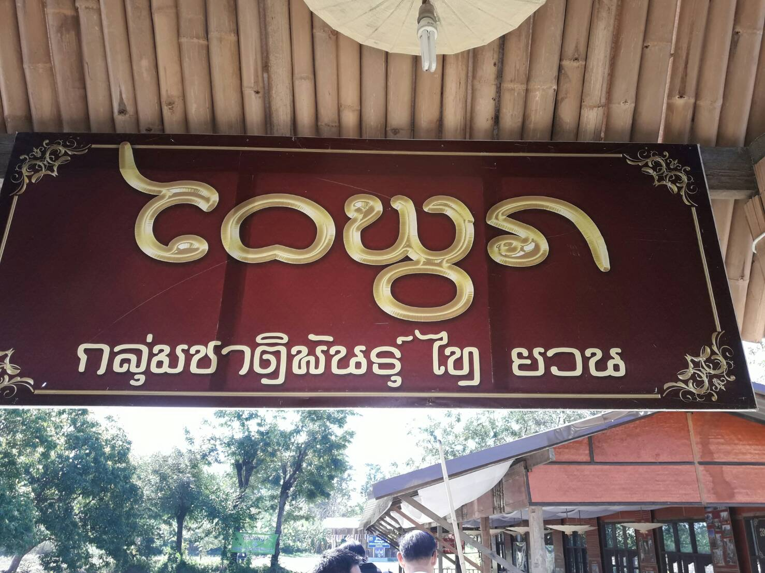

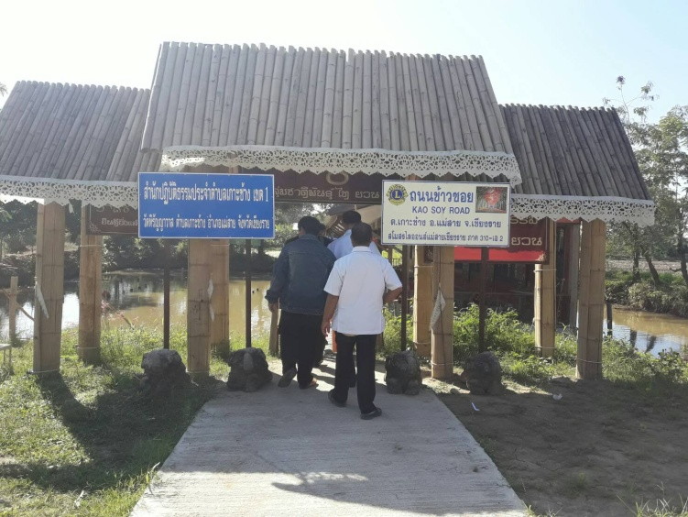

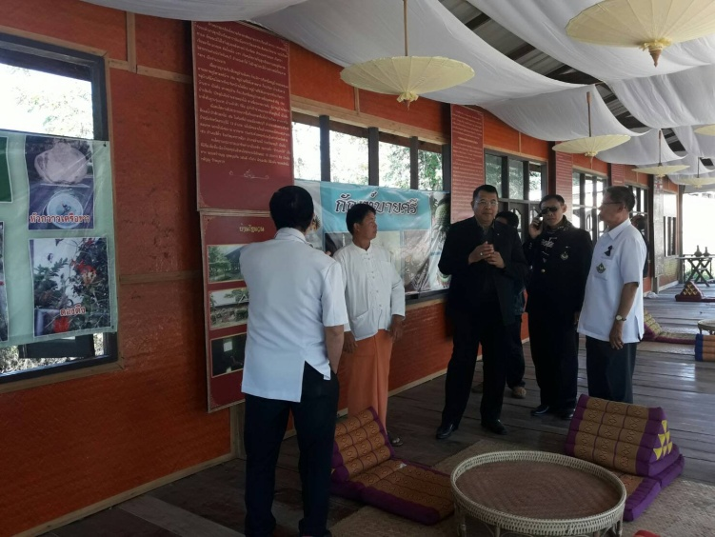

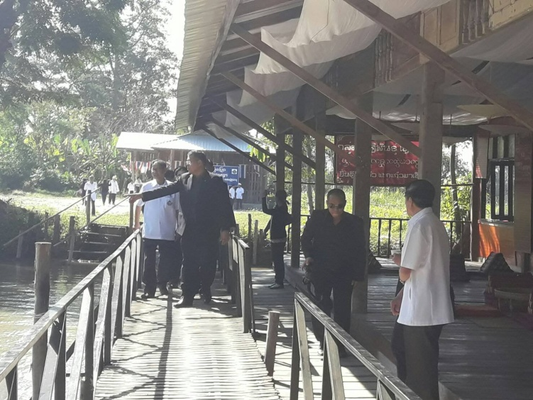

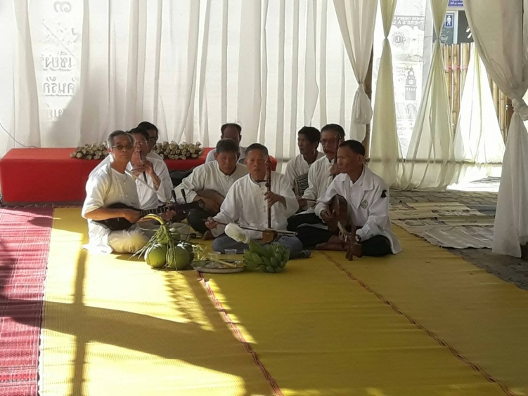

ที่ตั้ง กลุ่มชาติพันธุ์ไทลื้อ บ้านสันบุญเรือง หมู่ 3 ตำบลเกาะช้าง อำเภอแม่สาย จังหวัดเชียงราย

ผู้นำกลุ่มชาติพันธุ์ นายพรเลิศ หงษ์คำ

